Всероссийский дистанционный командный квест «Вокруг информатики. Эффект бабочки»
Дата / время
24/03/2022 - 30/04/2022
14:00
С 24 марта по 30 апреля 2022 г. будет проводиться Всероссийский дистанционный командный квест «Вокруг информатики. Эффект бабочки» для школьников и студентов колледжей и вузов.
Организатором квеста является кафедра теории и методики обучения информатике физико-математического факультета Ярославского государственного педагогического университета им. К.Д. Ушинского.
Квест проводится в сети Интернет.
Время начала квеста: 24.03.2022, 14:00 по московскому времени.
Завершение квеста: 30.04.2022

Участие в квесте бесплатное.
Квест будет проходить онлайн в группе https://vk.com/quest_fmf_yspu

В квесте могут принять участие ученики 7-11 классов, а также студенты колледжей и вузов (независимо от профиля подготовки). Возможно также участие выпускников вузов в категории команд «Вне конкурса».

Размер команды от 1 до 5 человек.
Количество команд от образовательного учреждения не ограничено.
Для прохождения квеста достаточно владеть информатикой на школьном уровне (этап A – 7 класс, этап B – 8-9 класс, этапы C и D – 10-11 класс).
Для получения сертификата (в электронном виде) команде достаточно пройти хотя бы этап А квеста.
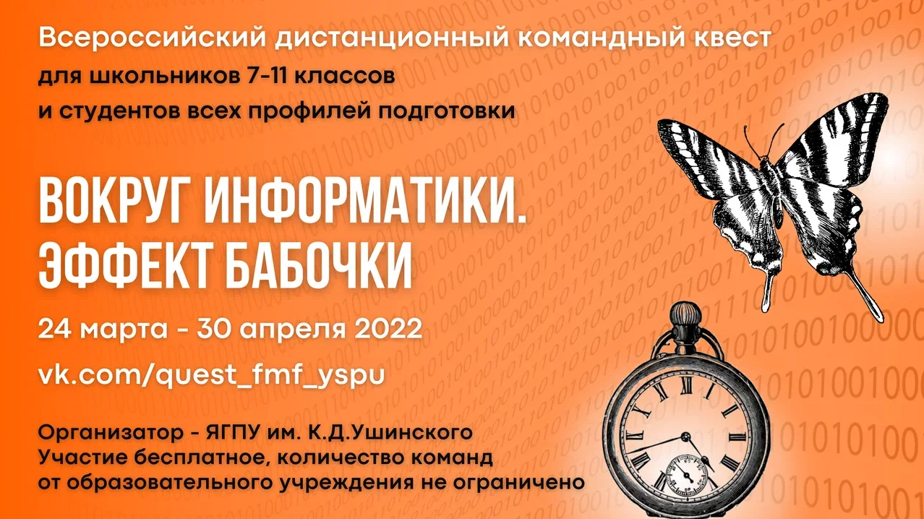

Регистрация участников квеста
Для регистрации команды нужно отправить заявку с помощью онлайн-формы:
https://tinyurl.com/Quest-FMF-YSPU-2022-Reg
Просим при регистрации указывать корректные, регулярно проверяемые адреса электронной почты команд (можно указать несколько адресов для одной команды). Перед началом квеста на указанные адреса будут отправлены напоминания о дате начала (для команд, зарегистрированных до 20.03.2022). Этот же адрес будет использоваться для оперативной связи оргкомитета с командой (при необходимости) и для отправки информации о итогах квеста.
Если основная форма регистрации недоступна, можно использовать резервную форму регистрации:
https://forms.yandex.ru/u/621c934abe985dc071a2a388/

После модерации оргкомитетом названия команд с указанием образовательного учреждения, населенного пункта и количества человек в команде размещаются на странице:
http://yspu.org/Квест_Вокруг_информатики,_2022_год._Зарегистрированные_команды

Команды в списке зарегистрированных команд разделены на категории:
- 7-9 класс;
- 10-11 класс;
- студенты IT-профилей педагогических вузов и колледжей;
- студенты IT-профилей непедагогических вузов;
- студенты IT-профилей непедагогических колледжей;
- студенты непрофильных вузов и колледжей (профили, не имеющие отношения к IT);
- «Вне конкурса».
Допускается регистрация новых участников после начала квеста (до 15 апреля), однако команда должна быть зарегистрирована ранее, чем ею будет отправлен первый ответ на задания квеста.
Если при регистрации команды возникли какие-либо вопросы, сложности, или требуется изменить регистрационные данные команды, просим написать на адрес quest.yspu@gmail.com , quest.yspu@yandex.ru

Информационные материалы для участников квеста

Информационные материалы для участников квеста, а также для учителей и преподавателей – тренеров команд размещаются в онлайн-папке
https://disk.yandex.ru/d/Hr5Ys_pLA7wAzA :
- Положение о квесте «Вокруг информатики»
- Информационные материалы о квесте для размещения в образовательных учреждениях: афиши и объявления о квесте для сайтов и социальных сетей, объявления для распечатки и др.
- Инструкции для учителей и преподавателей-тренеров команд
- Инструкции для участников
- Ссылки на полезные материалы для участников

Видео о квесте для участников:
- https://vk.com/video-143177054_456239031
- https://youtu.be/RoVRWIT5G94

Объявления для участников квеста размещаются на стене группы https://vk.com/quest_fmf_yspu

Тренировка участников до начала квеста

- Предварительно ознакомиться с принципами построения квеста и уровнем сложности заданий участники могут на примере демо-версии «Великие открытия и изобретения». Сюжетно события этого квеста предшествуют основному квесту «Вокруг информатики. Эффект бабочки». Демо-версия квеста содержит сокращенное количество задач по сравнению с основным квестом, но структура локаций такая же.
Все материалы демо-версии квеста размещены в группе квеста:
https://vk.com/quest_fmf_yspu?w=wall-143177054_820
- Участникам квеста, ранее не проходившим квесты серии «Вокруг информатики», рекомендуем предварительно потренироваться в работе с архивами, защищенными паролем.
  - Тренажер распаковки архивов, защищенных паролем: https://yadi.sk/d/740C_fLyPrCS1Q
- Видеоинструкции по работе с архивами квеста:
  - https://youtu.be/R_j_ZGq5lfg
  - https://vk.com/video-143177054_456239025

Начало квеста

24 марта 2022 года, в день начала квеста, в 14:00 по московскому времени на стене официальной группы квеста https://vk.com/quest_fmf_yspu размещаются ссылки на пакет заданий и на онлайн-формы отправки ответов. Все инструкции для участников будут продублированы в пакете заданий первого этапа квеста.

Участники квеста самостоятельно скачивают материалы и решают задачи, отправляя ответы организаторам с помощью онлайн-форм.
При решении задач допускается использование любого программного обеспечения и интернет-ресурсов (не нарушающих законодательства РФ).
В группе https://vk.com/quest_fmf_yspu будет осуществляться информационная поддержка квеста в период его проведения.
Задать вопросы по организации квеста «Вокруг информатики» 2022 г. можно задать в его официальной группе, в теме https://vk.com/topic-143177054_48119548 (или отправить сообщение группе).
Запросы на подсказки к сложным заданиям квеста можно сделать в официальной группе квеста, в теме https://vk.com/topic-143177054_48257125 . Подсказки начинают размещаться в этой же теме через несколько дней после начала квеста и будут доступны всем участникам.
Присылать ответы с помощью онлайн-форм можно до 30.04.2022 включительно.

Подведение итогов квеста

Рейтинги команд составляются в мае 2022 г. после обработки оргкомитетом всех присланных ответов. Для каждой категории команд составляется отдельный рейтинг.
Команды, зарегистрированные в категории «Вне конкурса» (например, команды, в составе которых есть хотя бы один участник-выпускник вуза, семейные команды «родители+дети», команды учителей школ и др.), не участвуют в рейтинге, однако получают сертификаты участников при условии прохождения хотя бы одного этапа квеста.
Рейтинги команд размещаются на стене группы квеста https://vk.com/quest_fmf_yspu .
По итогам квеста команды-победители и призеры (решившие наибольшее количество задач среди своей категории команд) получают дипломы и грамоты в электронном виде, а педагоги-тренеры команд, подготовившие победителей и призеров, — благодарственные письма в электронном виде (если информация о тренерах команд была указана в заявке на регистрацию команды).
Остальные участники, прошедшие полностью хотя бы один этап квеста (первые 15 задач квеста), получают сертификаты в электронном виде.
Для отправки информации о итогах квеста используются адреса электронной почты, указанные при регистрации команд.

Контакты
Квест разрабатывается и проводится Лабораторией «Образовательные квесты по информатике» физико-математического факультета Ярославского государственного педагогического университета (научный руководитель — доцент кафедры теории и методики обучения информатике ЯГПУ им. К.Д. Ушинского Плясунова Ульяна Валерьевна).
По всем вопросам, связанным с организацией, проведением и подведением результатов Всероссийского дистанционного командного квеста «Вокруг информатики» можно обращаться по адресу quest.yspu@gmail.com , quest.yspu@yandex.ru .
Вопросы по организации квеста «Вокруг информатики» в 2022 году можно также задать в группе квеста https://vk.com/quest_fmf_yspu (в сообщениях группе или в теме https://vk.com/topic-143177054_48119548 ).
Информационная поддержка участников квеста в период его проведения осуществляется в группе квеста, в теме https://vk.com/topic-143177054_48257125 и в сообщениях группы.

Основные ссылки
- Группа квеста (в ней размещаются пакеты задач квеста, подсказки и объявления)
  - https://vk.com/quest_fmf_yspu
- Форма регистрации участников
  - https://tinyurl.com/Quest-FMF-YSPU-2022-Reg
- Список зарегистрированных команд
  - http://yspu.org/Квест_Вокруг_информатики,_2022_год._Зарегистрированные_команды
- Информационные материалы для участников
  - https://disk.yandex.ru/d/Hr5Ys_pLA7wAzA
- Видео о квесте «Вокруг информатики. Эффект бабочки»
  - https://vk.com/video-143177054_456239031
  - https://youtu.be/RoVRWIT5G94
- Видеоинструкции по работе с архивами квеста:
  - https://youtu.be/R_j_ZGq5lfg
  - https://vk.com/video-143177054_456239025
- Тренировочный квест «Великие открытия и изобретения»
  - https://vk.com/quest_fmf_yspu?w=wall-143177054_820

